Lehrziele:
- Strings

Aufgabenstellung
Das Programm extrahiert aus dem eingegebenen Text alle Vokale (Groß/Kleinschreibung ist egal). Als Vokale sind nur a,e,i,o,u und A,E,I,O,U zu berücksichtigen. Kommt ein Vokal mehrfach vor, ist nur das erste Vorkommen zu verwenden.
Orientieren Sie sich bei der Ausgabe an der Musterausgabe!

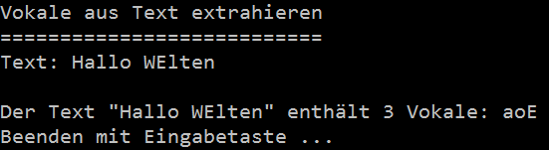

Testfälle

Eingabe | Ausgabe
a |  | a
x |  | ""
aA |  | a
Aa |  | A
Hello |  | eo
Upper and Low |  | Ueao
HellO World |  | eO
"" |  | ""

Zusatzaufgabe
Wiederholen Sie die Eingabe so lange, bis der Benutzer das Wort exit eingibt.

